**Leitfaden – How to Bosch - Deutsch**



**Bosch-Zeiterfassungssystem**

* 1. Schulung der Mitarbeiter:innen (Seite 2)
* 2. Schulung der Vorgesetzten (Seite 15)

🡪 Für Mitarbeiter:innen ist nur Teil 1 relevant.

**I. Schulung der Mitarbeiter:innen**

* 1. Wie logge ich mich ein? 2
* 2. Kommen und Gehen buchen 4
* 3. Eigene Zeitbuchungen korrigieren 6
* 4. Abwesenheiten beantragen 7   
   (Urlaub oder Zeitausgleich)
* 5. Informationen 8
  + 5.1 Eigene Anträge 8
  + 5.2 Jahreskalender 9
  + 5.3 Monatsjournal 10
* 6.Hinweise 12
* 7. Vorteile von Bosch 13
* To dos vor dem Start 13

1. Wie logge ich mich ein?

* Link zur Bosch-Zeiterfassung: https://time.leibniz-zmt.de/
* Euer Benutzername ist eure Personalnummer.

🡪 Diese könnt ihr in eurer Gehaltsabrechnung einsehen oder im Personalmanagement erfragen. Eure Personalnr. ist 7-stellig. Die Leerstelle zwischen den letzten Zahlen bitte löschen.

🡪 Tipp: Notiert euch diese Nr. gut, z.B. mit einem Post-it an eurem Monitor.

* Das Startkennwort lautet „123“ 🡪 Ihr werdet direkt gebeten, das Passwort anzupassen, hier eignet sich unser Allround-Passwort.
* Achtung: Erst ab dem Aktivierungsdatum kann man sich einloggen.

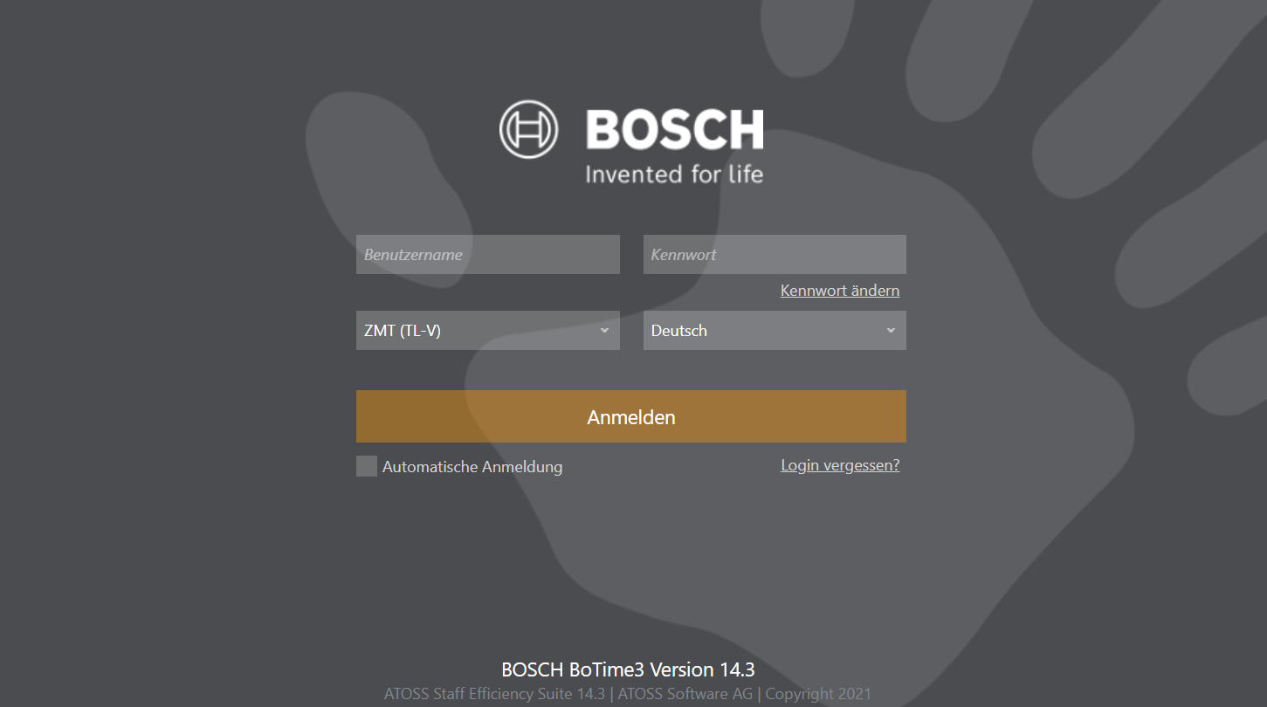

Wähle Deutsch oder Englisch.

Start Kennwort: 123

Hier tragt ihr eure Personal Nr. ein.

Achtung für Vorgesetzte: Möglicherweise erscheint euer Dashboard im “geswitchten“ Modus und sieht wie folgt aus:

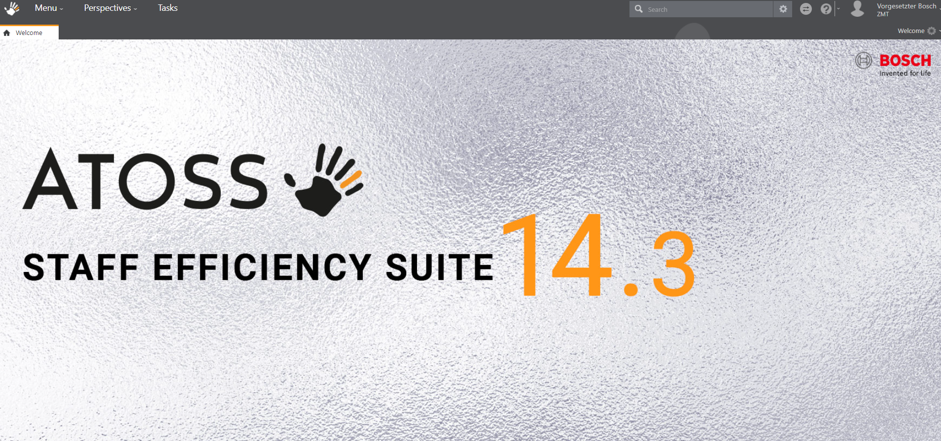

Falls dem so ist, klickt ihr einfach auf den Switch-Button oben rechts:

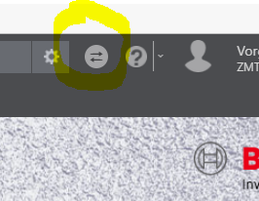

Und so sieht das Dashboard aus:   
Ziemlich selbsterklärend ☺

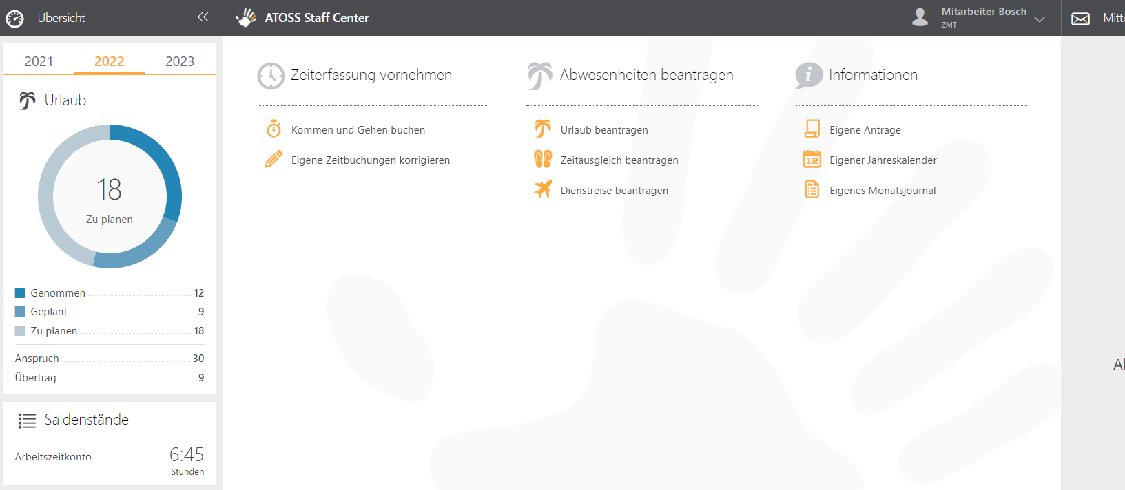

2. Kommen und Gehen buchen:

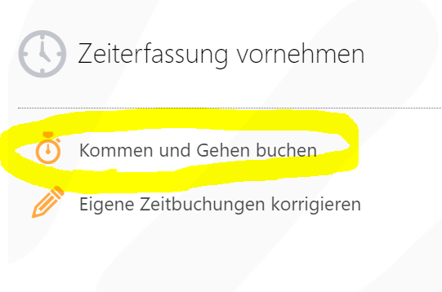

Hier bucht ihr euer Kommen und Gehen oder Pausenbeginn („Pause / Anwesenheitsende“) und Pausenende („Anwesenheitsbeginn“)

So sieht es aus, wenn ihr auf „Anwesenheitsbeginn stempeln“ geklickt habt:

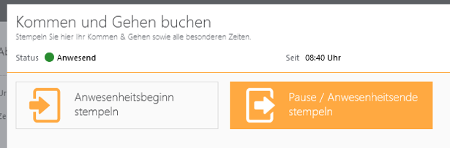

Achtet einfach auf die Farbe Orange. Diese zeigt euch an, was angeklickt werden muss.

Nur wenn diese Meldung unten rechts erscheint, wurde eure Buchung auch angenommen.

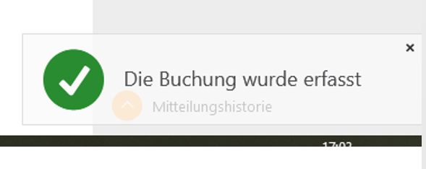

3. Eigene Zeitbuchungen korrigieren:

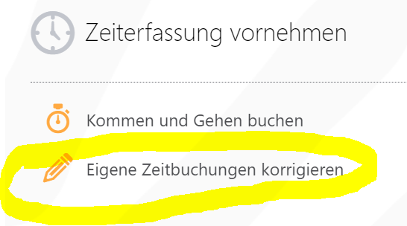

Der orangene Plus-Button ermöglicht es euch, Korrekturen vorzunehmen.

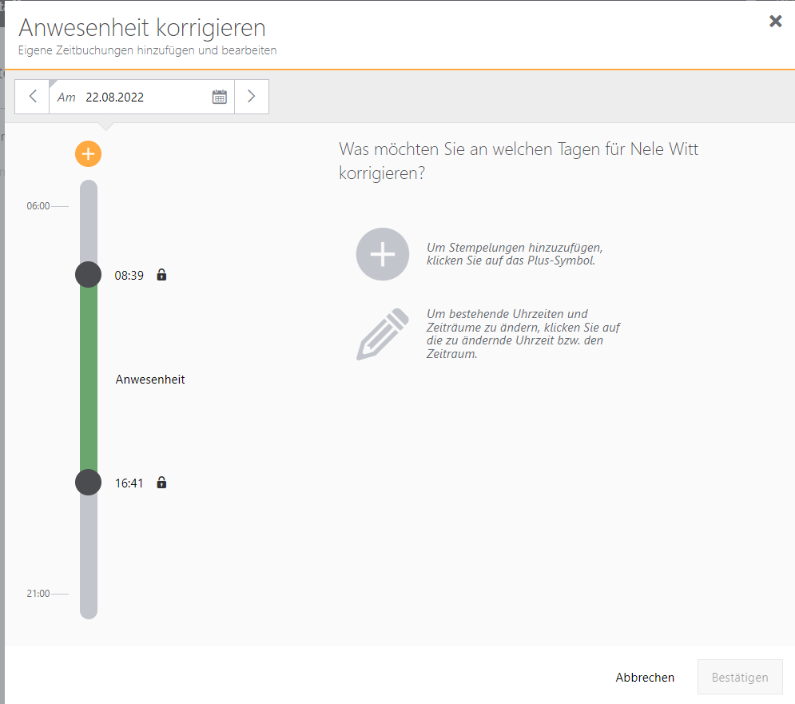

Weitere Informationen zu den Korrekturbuchungen sind im Dokument „Bosch-Tipps_DE“ zu finden

4. Abwesenheiten beantragen

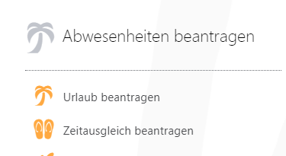

Hier fügt ihr den geplanten Zeitraum ein…

Bereits geplanter Urlaub ist mit einem grünen Balken markiert.

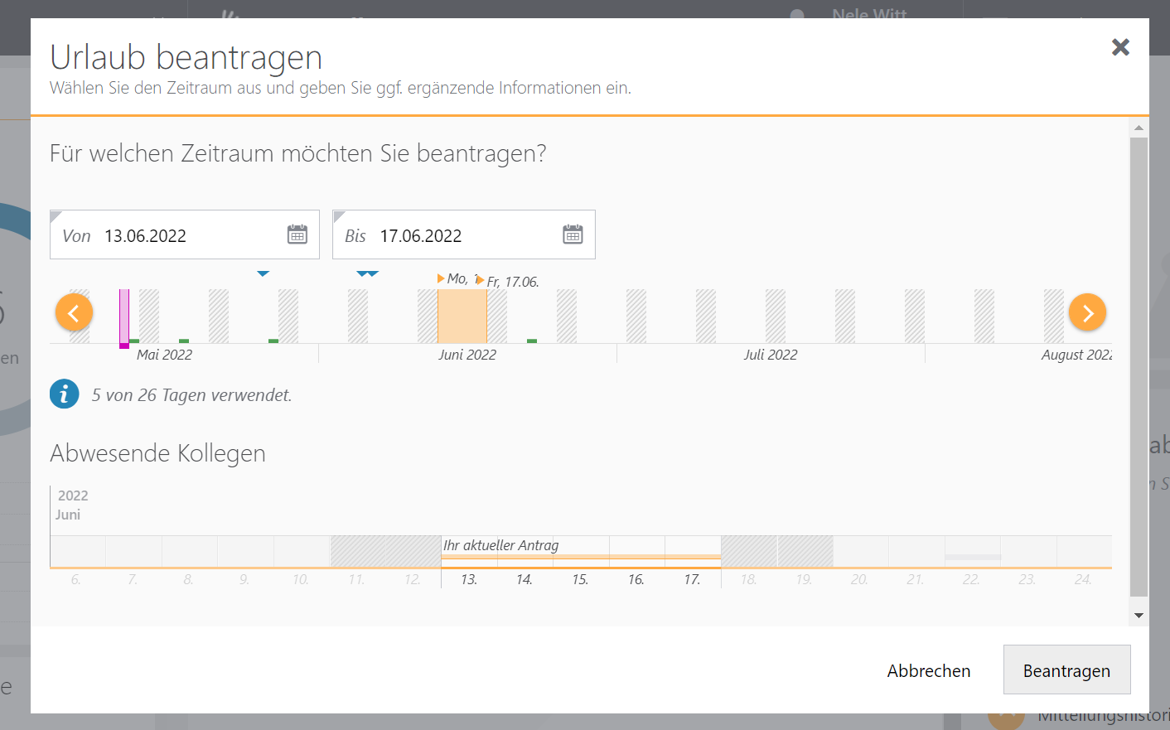

Hier könnt ihr sehen, wie viele Urlaubstage bzw. Stunden im Fall von Zeitausgleich verwendet werden. Wenn sich der geplante Zeitraum mit bereits beantragtem Urlaub überschneidet, erhaltet ihr einen Hinweis.

Here you can see how much days will be used or in case of time compensation how much hours will be used.

You´d also get a hint when the planned time period would overlaps with an already planned one.

5. Informationen

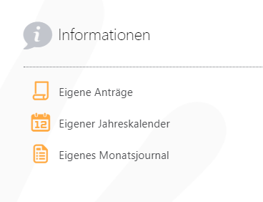

5.1 Überblick der eigenen Anträge

Die Anträge können nach Status sortiert werden

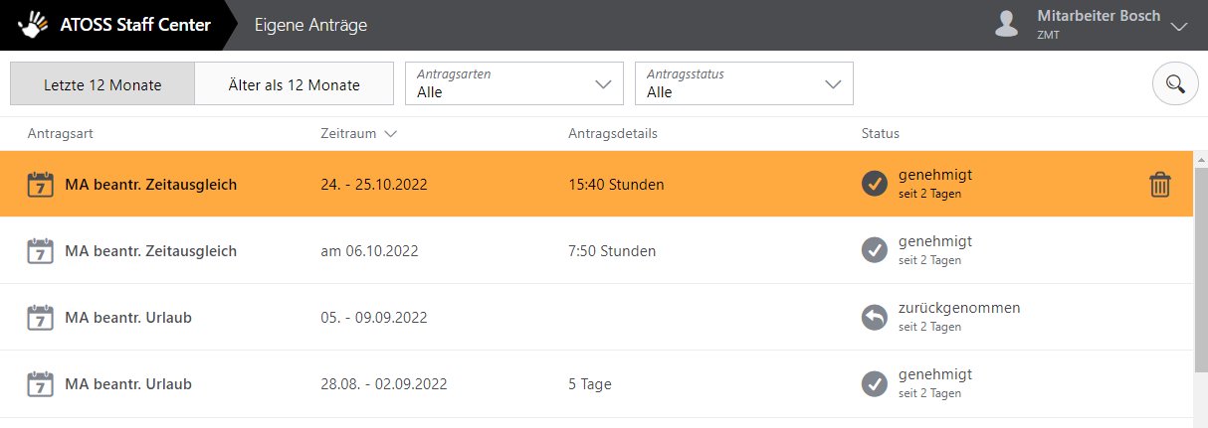

Es besteht die Möglichkeit, Anträge zurückzuziehen. Noch nicht genehmigte Anträge werden direkt gelöscht werden. Die Rücknahme bereits genehmigter Anträge muss einmal kurz von der:dem Vorgesetzten bestätigt werden.

5.2 Eigener Jahreskalender

Urlaub ist Gelb markiert.

Zeitausgleich ist Blau markiert.

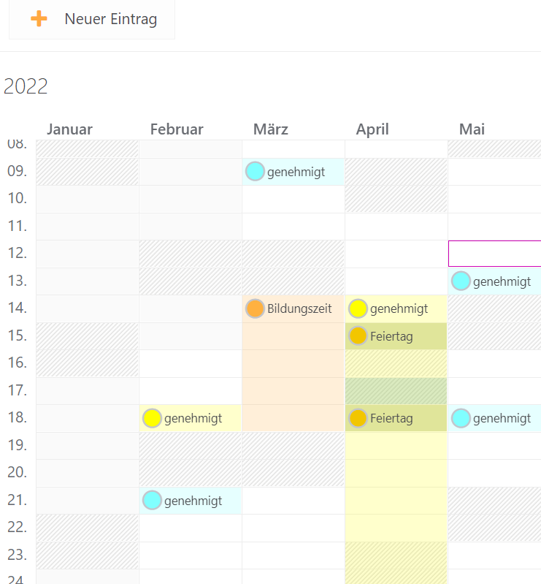

Für Sonderurlaub (bswp. Bildungsurlaub, etc.) soll bitte weiterhin das alte Urlaubsformular verwendet werden.

5.3 Eigenes Monatsjournal

Bei diesen Abkürzungen müsst ihr nichts einstellen bzw. ändern.

Wählt hier bitte den Monat aus, für welchen ihr einen Bericht erzeugen möchtet. Wollt ihr eure Buchungen vom September sehen, gebt ihr bitte den 01.09.2022 ein.

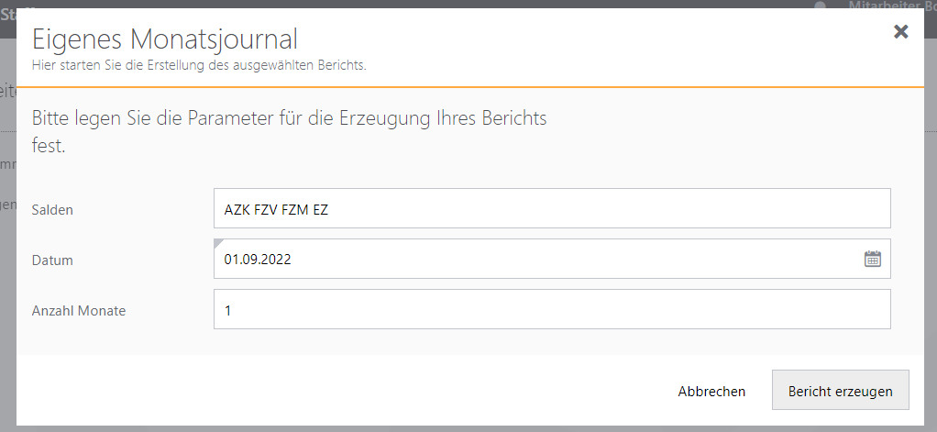

Es können auch Berichte für mehrere Monate erzeugt werden.

Dein Name…

…und Abteilung

Du bist dir nicht ganz sicher, was dein wöchentliches Soll ist? Schau gerne hier nach ;) Die Angaben sind dezimal.

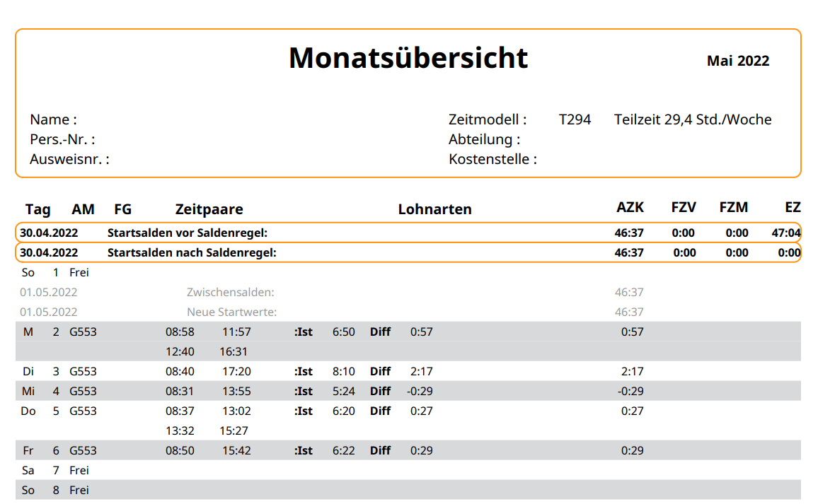

AZK = Arbeitszeitkonto

(FZV & FZM beziehen sich nur auf angeordnete Überstunden)  
EZ = Ersatzzeit

(z.B. im Falle von Krankheit)

6. Hinweise

* Achtung: V.a. beim Arbeiten von Zuhause kann es sein, dass ihr für Bosch euer VPN ausstellen müsst. Ist es an, nimmt Bosch die Buchungen häufiger nicht an.

Bei der Verbindung über Remote scheint es keine Probleme zu geben.

* Bitte verwendet für die Zeiterfassung den Webbrowser **Microsoft Edge**.
* Keine Sorge! Bosch misst keine Anschläge pro Minuten und läuft auch weiter, wenn der Rechner ausgeschaltet ist, bspw. wenn man das Gebäude wechselt.
* Bitte achtet darauf, eure Zeiten innerhalb des Rahmens von 6-21 Uhr zu buchen. Buchungen außerhalb dieses Rahmens sowie am Wochenende werde in Bosch nicht gezählt, es sei denn ein Antrag auf Überstunden wurde rechtzeitig von der/dem Vorgesetzten gestellt.
* Die Betriebsvereinbarung zur Arbeitszeit ist auf der Seite des Betriebsrats einsehbar:   
  <https://intranet.leibniz-zmt.de/share/page/site/betriebsrat/document-details?nodeRef=workspace://SpacesStore/23e621bd-23e5-48ea-a835-c176f97c3516>

7. Vorteile von Bosch

* Schnellers Genehmigen des Urlaubs
* Keine Unterschriften mehr
* Bessere Übersicht über den Urlaub und die Mehrarbeit
* Keine Papierwirtschaft mehr 🡪 Ressourcenschonung
* Eure Arbeitsstunden bzw. Mehrarbeit werden sichtbar und ihr könnt hiervon freie Tage/Zeitausgleich nehmen.

To dos zum Start

* Personalnummer auf der Abrechnung nachschauen (oder im Personalmanagement erfragen) und gut notieren. 🡪 Tip: Post-it am Monitor
* Wer bereits Stundenzettel führt, gibt den aktuellen Stundenzettel möglichst zeitnah ab, damit auch euer neues Saldo stimmt.
* Euren bisher genehmigten Urlaub (ab dem Bosch-Startdatum) in Bosch beantragen.
  + Aufgrund der Menge an neuen Teilnehmenden wäre einerseits der Aufwand im Personalmanagement extrem hoch und andererseits könntet ihr diesen Urlaub dann weniger einfach stornieren. Außerdem übt ihr dann, mit dem System zu arbeiten.
  + Bisher genommener Urlaub (aus der Zeit vor dem Bosch-Start) taucht in der Jahresübersicht nicht auf. Das Urlaubssaldo in Bosch ist der verbleibende Urlaubsanspruch ab dem Startdatum.
  + Urlaub, welcher zwischen Januar und August 2022 bzw. vor dem Bosch-Startdatum genommen wurden, erscheint nicht in der Jahresübersicht. Das Urlaubssaldo in Bosch ist der verbleibende Urlaubsanspruch ab dem Aktivierungsdatum.

**Habt ihr noch Fragen, Anregungen, Sonstiges?**

**Dann meldet euch gerne bei den Powerusern: Carina, Lena, Uli & Nele ☺**

**Schaut auch gerne mal in bereits geklärte Fragen rein 🡪 FAQs auf der Alfresco Seite   
der Verwaltung**

Stand November 2023

**II. Schulung der Vorgesetzten**

* 1. Einloggen 🡪 Switch-Button 15
* 2. Genehmigungen 16
  + 2.1 Anträge bearbeiten 17
  + 2.2 Mitarbeiter Jahreskalender 20
  + 2.3 Gruppen Monatskalender 20
* 3. Vertretungen 21
* 4. Expert Interface 23
  + 4.1 Warnungsliste 23
  + 4.2 Montasjournal für Mitarbeiter 25
  + 4.3 Übersicht der Arbeitszeitkonten 27

**_________________________________________________________________**

1. Einloggen 🡪 Switch-Button

Achtung!

Nach dem Einloggen wird euer Dashboard wahrscheinlich in einer anderen Ansicht, als erwartet, erscheinen. Bitte klickt dann auf den „Switch-Button“ oben rechts:

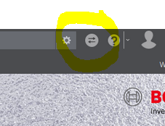

Die Seite wird zum Vorgesetzten-Dashboard wechseln und wie folgt aussehen:

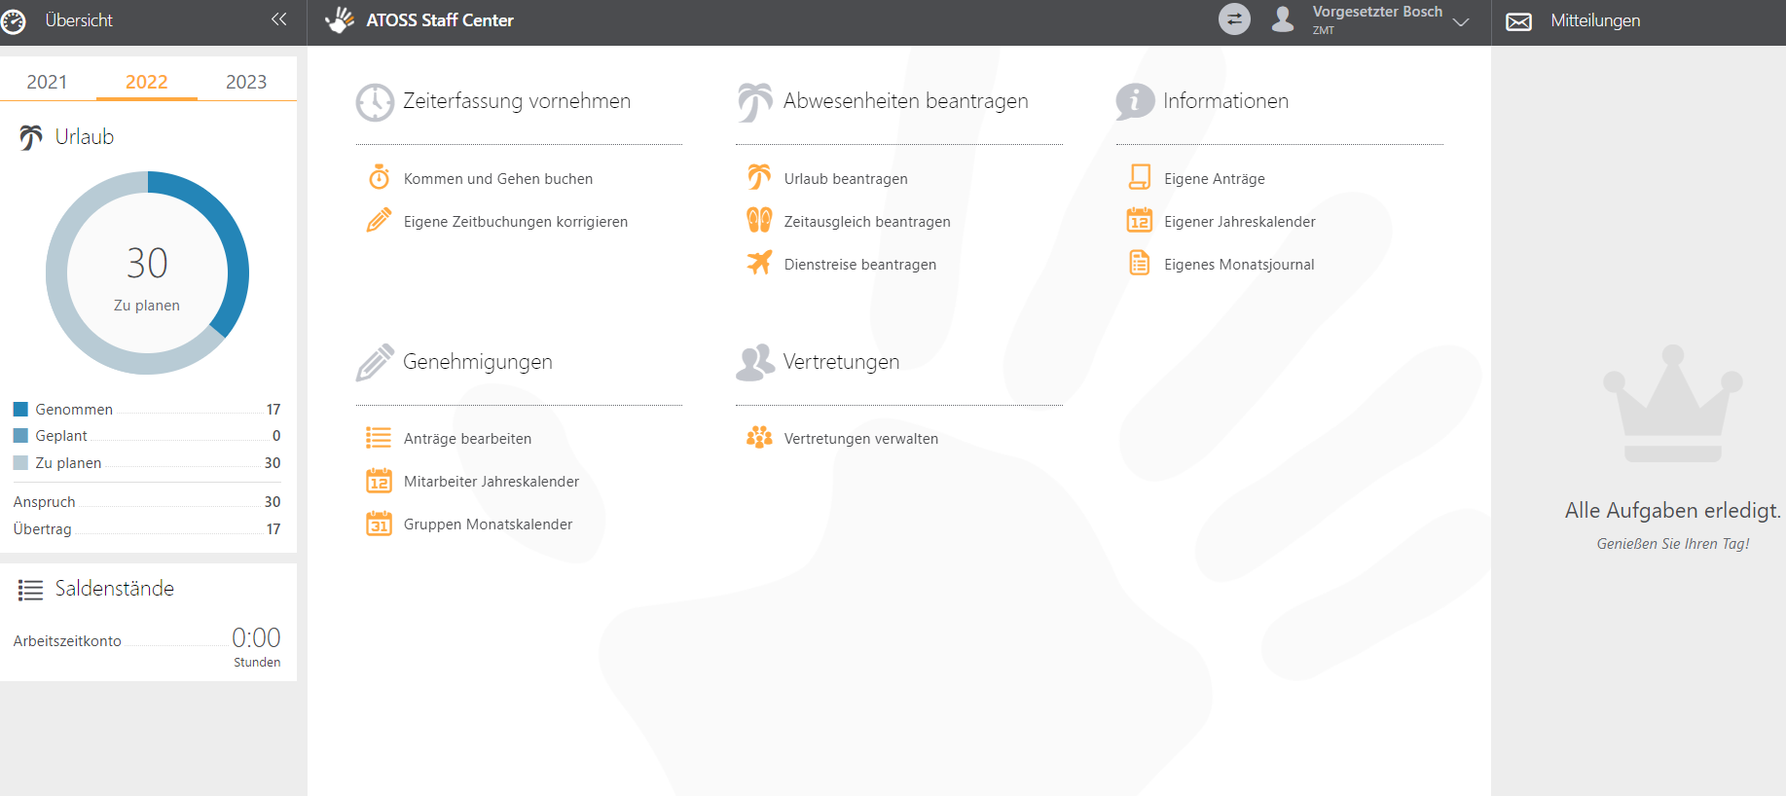



Dieser Bereich ist die Erweiterung für Vorgesetzte. Hier können Anfragen bearbeiten werden und ihr habt eine Übersicht der Jahreskalender eurer Gruppenmitglieder. Zudem habt ihr auch einen Überblick über den Monatskalender eurer Arbeitsgruppe. Dies wird helfen, die Anwesenheit der Arbeitsgruppe zu verwalten und zu planen.

2. Genehmigungen

Anträge bearbeiten, Einsehen des Jahreskalenders von Gruppenmitgliedern oder den Gruppen Monatskalender überblicken.

2.1 Anträge bearbeiten

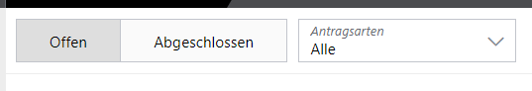

Ihr könnt nach offenen oder bereits abgeschlossenen Anträgen filtern. Wenn alle Anträge bearbeitet sind sollte der Bereich “Offen” leer sein.

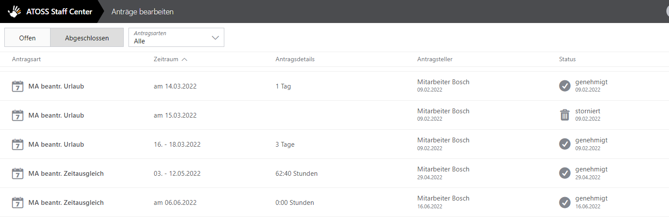

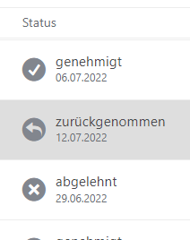

Dieser Bereich zeigt den Status der einzelnen Anträge an (genehmigt, storniert,…)

Neue Anträge könnt ihr entweder in euren Mitteilungen (rechte Seite) einsehen… 

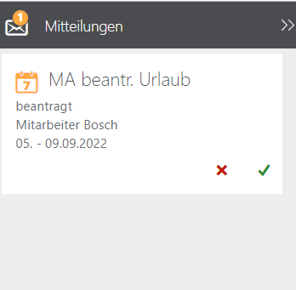

…oder ihr wählt ‘Anträge bearbeiten’ im Bereich ‚Genehmigungen’ aus…

…und wählt dann die neuen bzw. offenen Anträge aus.

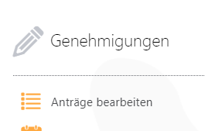

Ihr könnt einen Kommentar einfügen und auch eine zusätzliche Mail an bspw. den:die Kollegen:in senden, welche:r über diesen Urlaub informiert sein sollte.

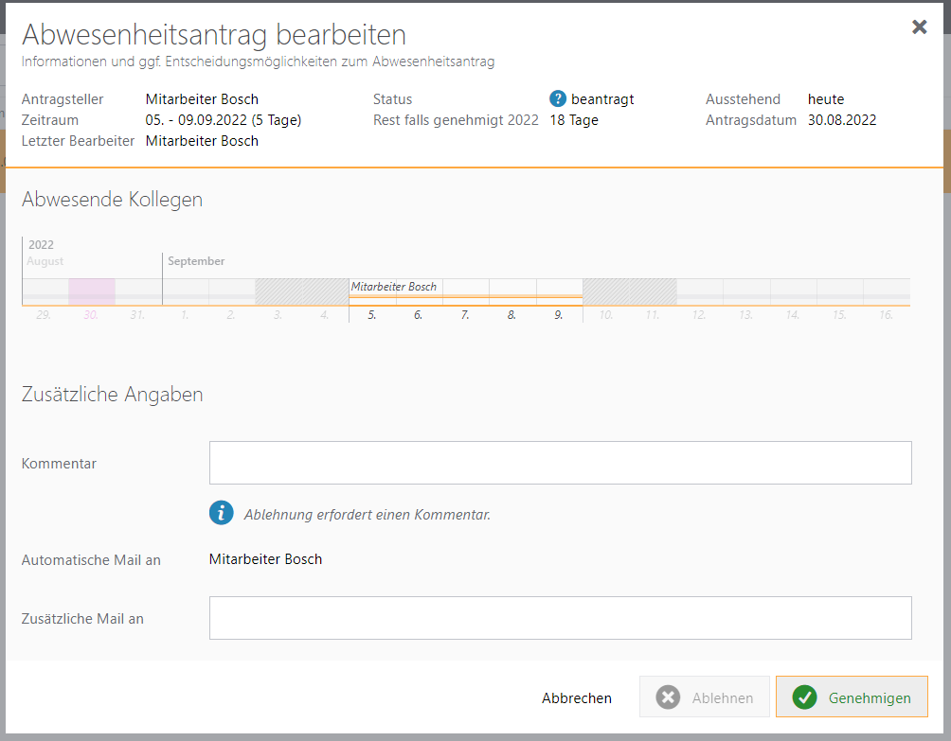

Fertig ;)

2.2 Mitarbeiter Jahreskalender

Der Mitarbeiter Jahreskalender gibt eine Übersicht der Urlaube, Zeiträume von Krankheit, Zeitausgleich usw. bestimmter Gruppenmitglieder.

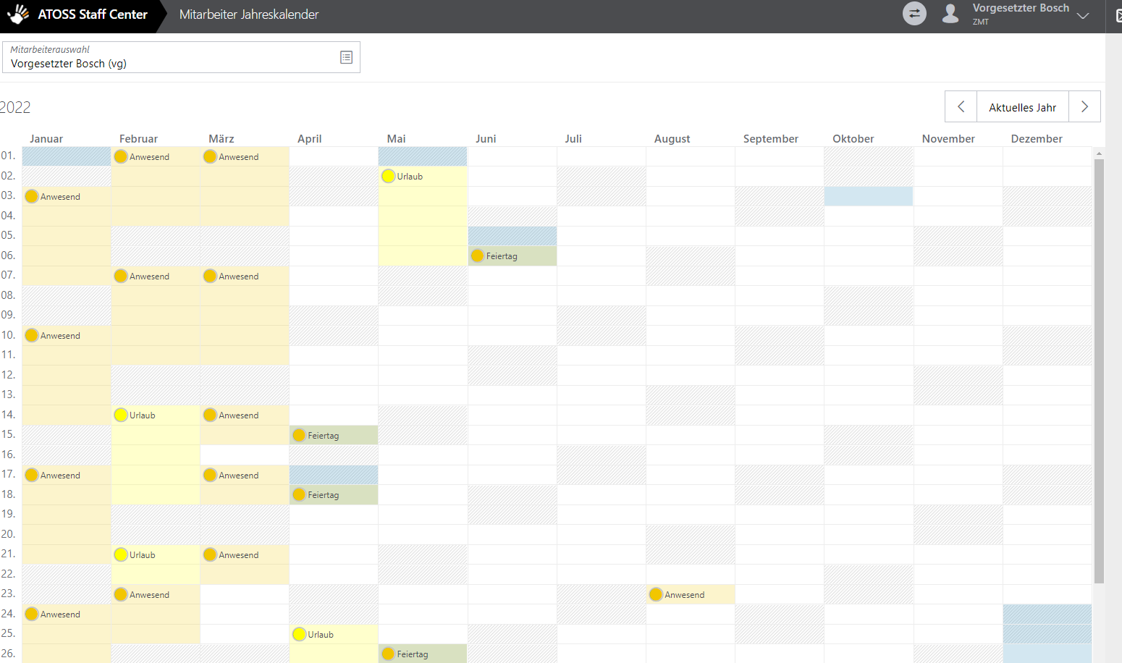

2.3 Gruppen Monatskalender

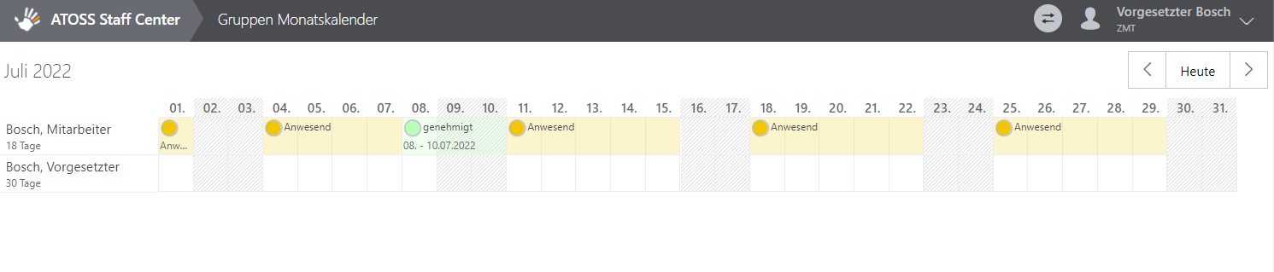

Der Gruppen Monatskalender gibt eine gute Übersicht darüber, wann eure Gruppenmitglieder anwesend, im Urlaub/Zeitausgleich usw. sind.

Vor- und rückwärts wechseln

3. Vertretungen

Filtern nach anstehenden oder abgeschlossenen Vertretungen…

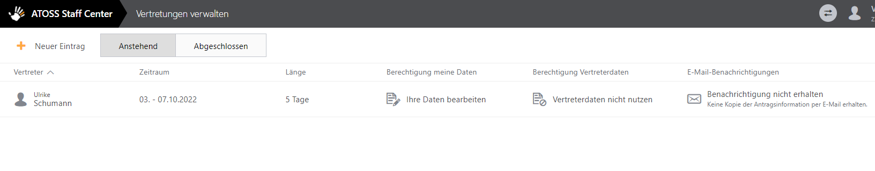

…oder einen neuen Eintrag erstellen:



Eine Vertretung kann für einen bestimmten Zeitraum oder auf unbegrenzte Zeit eingestellt werden.

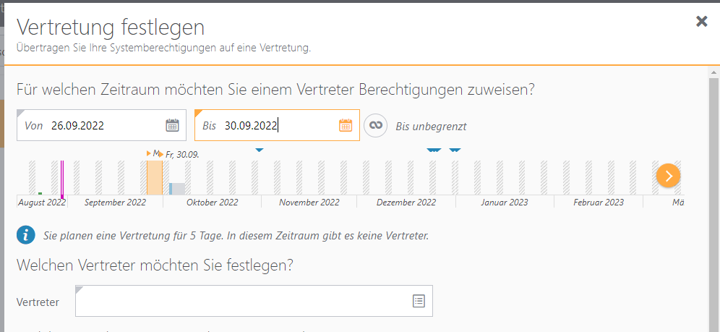

Bitte wählt eine Vertretung auf horizontaler Ebene aus, z.B. eine:n Vorgesetzte:n / Arbeitsgruppenleiter:in der gleichen Abteilung.

Nachdem der Zeitraum und die Vertretung festgelegt wurden, erscheint die folgende Auswahl. Hier kann ausgewählt werden, ob die Vertretung die Daten bearbeiten, einsehen oder nicht nutzen soll (eigene Daten oder die Daten der Gruppe).

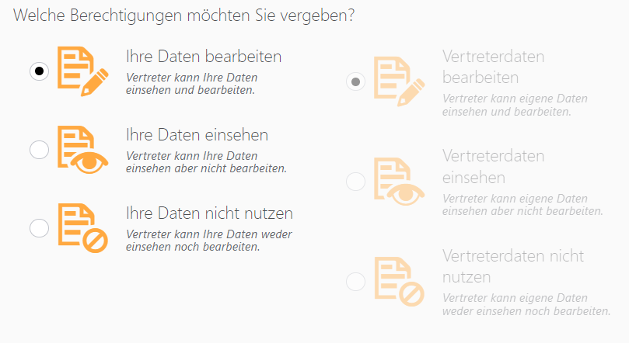

Falls ihr trotzdem eine E-Mail erhalten möchten, wenn neue Anfragen eingehen, klickt einfach auf dieses Feld.

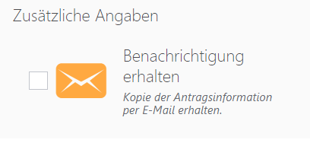

4. Expert Interface

Zum Expert Interface gelangt ihr über den zuvor beschriebenen Switch-Button oben rechts:



Klickt man dann oben links aufs Menü, erscheinen Felder, welche euch eine Ansicht der Warnliste, der Monatsjournale und Jahresübersichten eurer Mitarbeiter:innen geben.

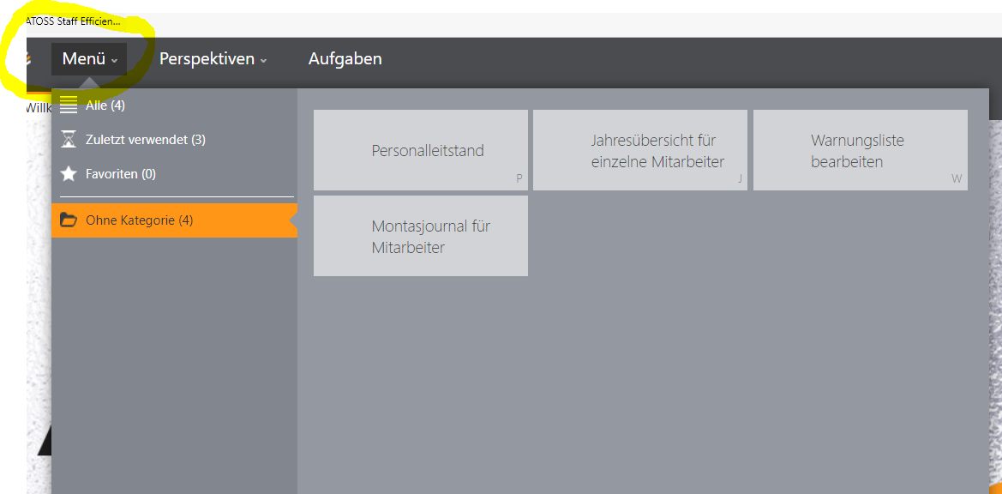

4.1 Warnungsliste

Es empfiehlt sich, regelmäßig in die Warnungsliste zu schauen, um zum Schutze der Gruppenmitglieder sicherzustellen, dass bspw. Überschreitungen der max. Arbeitszeit (10 Stunden) oder eine Nicht-Einhaltung der Ruhezeit (mind. 11 Stunden zwischen Feierabend und Beginn des nächsten Arbeitstages) vermieden werden.

Öffnen und Schließen der Auswahl

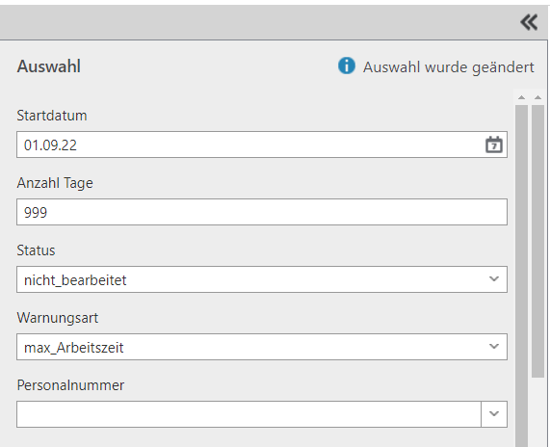

Drop-down Funktion zur Auswahl

Hier könnt ihr die Warnungsliste nach diversen Parametern filtern. Bspw. könnt ihr die Warnungsart filtern oder nur ein bestimmtes Gruppenmitglied (Personalnr.) anzeigen lassen.

**🡪 Achtung! Hierbei geht es nicht um die Kontrolle der Gruppenmitglieder sondern um Fürsorge. 🡨**

Bezüglich detaillierterer Infos zur Handhabung der Warnungsliste stehen euch die Poweruser hier gerne zur Verfügung. ☺

4.2 Monatsjournal für Mitarbeiter

Wählt ihr im Menü den Punkt ‚Monatsjournal für Mitarbeiter‘ aus, so erscheint folgende Maske:

Hier müsst ihr nichts ändern

Auswahl des Gruppenmitglieds

Ihr müsst die Personalnummer nicht eingeben, sondern könnt in der Drop-down Funktion auch nach Namen suchen.

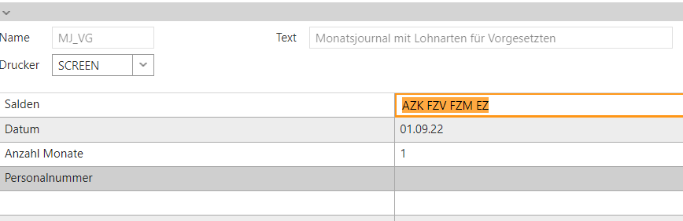

Nach der Auswahl der Parameter drückt ihr Enter oder klickt oben links auf , um das Monatsjournal zu erzeugen.

Die Spalte ‚Zeitpaare‘ wird leer sein, es werden keine Zeiten des Kommens, des Gehens oder von Pausen angezeigt werden. Jedoch könnt ihr in der Spalte AZK (Arbeitszeitkonto) sehen, ob das jeweilige Gruppenmitglied Zeit ab- oder aufgebaut hat.

**🡪 Auch hier steht die Fürsorge im Vordergrund. Fällt einer vorgesetzten Person bspw. auf, dass ein Gruppenmitglied vermehrt Stunden aufbaut, ist ggf. ein Gespräch zu suchen um gemeinsam zu ermitteln, wie das Gruppenmitglied entlastet werden kann. 🡨**

4.3 Übersicht der Arbeitszeitkonten

Bitte im Bosch System den Modus wechseln. Wählt hierfür bitte den Switch Button auf der oberen rechten Seite aus:  
 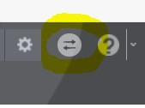

Gebt im Suchfeld (auch oben rechts) den Suchbefehl 'sald_exc' (Saldenliste exportieren) ein und drückt Enter.

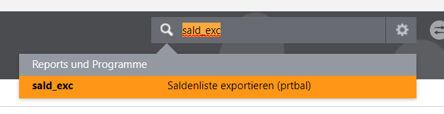

In der Zeile 'Salden (max. 24)' könnt ihr einfach den "Buchstabensalat" löschen und stattdessen AZK (Arbeitszeitkonto) einfügen. In der Zeile 'Zieldatum' schlägt das System den letzten Tag des Vormonats vor. Ihr könnt aber auch das aktuelle Datum einfügen. Ansonsten braucht ihr nichts zu ändern. Dann bitte noch einmal Enter oder ‚Starten‘ oben links drücken. Nun sollte das System die Übersicht erstellen.

Die Übersicht erscheint erst sehr groß, diese könnte ihr einfach über den Minus-Button in der Menüzeile verkleinern. Lasst euch von der "Armee an Nullen" auf der rechten Seite nicht verwirren und achtet nur auf die Spalte AZK. Hier könnt ihr den Wert des Arbeitszeitkontos der jeweiligen Gruppenmitglieder sehen. Dieser Wert zeigt an, wie viel an Mehrarbeit geleistet wurde.

Stand November 2023